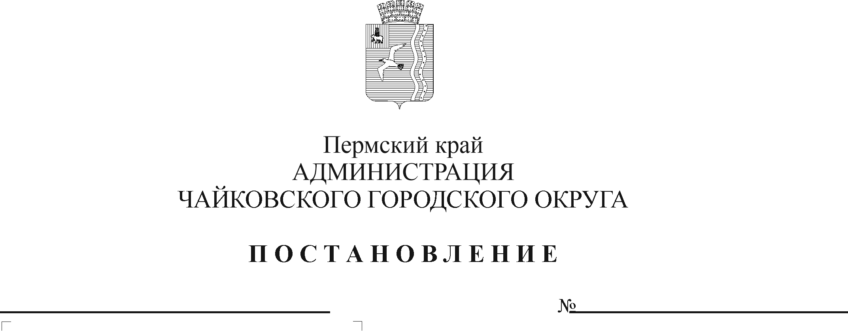
Об установлении расходного обязательства Чайковского городского округа на участие во Всероссийской олимпиаде школьников и утверждении Порядка предоставления и расходования средств

В соответствии со статьей 78.1 Бюджетного кодекса Российской Федерации, Федеральным законом от 6 октября 2003 г. № 131-ФЗ «Об общих принципах организации местного самоуправления в Российской Федерации», постановлением Правительства Российской Федерации от 22 февраля 2020 г. № 203 «Об общих требованиях к нормативным правовым актам и муниципальным правовым актам, устанавливающим порядок определения объема и условия предоставления бюджетным и автономным учреждениям субсидий на иные цели», Уставом Чайковского городского округа, постановлением администрации города Чайковского от 15 января 2019 г. № 5/1 «Об утверждении муниципальной программы «Развитие образования Чайковского городского округа» в целях обеспечения участия учащихся образовательных организаций во Всероссийской олимпиаде школьников
ПОСТАНОВЛЯЮ:
- Включить в реестр расходных обязательств Чайковского городского округа на неограниченный срок расходы на участие во Всероссийской олимпиаде школьников за счет средств бюджета Чайковского городского округа.
- Определить главным распорядителем бюджетных средств, указанных в пункте 1 постановления, Управление образования администрации Чайковского городского округа.
- Утвердить прилагаемый Порядок предоставления и расходования средств на участие во Всероссийской олимпиаде школьников.
4. Признать утратившим силу постановление администрации Чайковского городского округа от 10 октября 2019 г. № 1663 «Об установлении расходного обязательства Чайковского городского округа на участие во Всероссийской олимпиаде школьников и утверждении Порядка расходования средств».
5. Опубликовать постановление в газете «Огни Камы» и разместить на официальном сайте администрации Чайковского городского округа.
6. Постановление вступает в силу после его официального опубликования и распространяется на правоотношения, возникшие с 1 декабря 2021 г.
7. Контроль за исполнением постановления возложить на заместителя главы администрации Чайковского городского округа по социальным вопросам.

Глава городского округа –
глава администрации
Чайковского городского округа Ю.Г.Востриков

УТВЕРЖДЕН
постановлением администрации
Чайковского городского округа
от _____________ № ____
ПОРЯДОК

предоставления и расходования средств на участие

во Всероссийской олимпиаде школьников

1. Общие положения

1.1. Настоящий Порядок определяет цели, условия и порядок предоставления и расходования средств на участие во Всероссийской олимпиаде школьников, в рамках подпрограммы «Начальное, основное, среднее общее образование» муниципальной программы «Развитие образования Чайковского городского округа», утвержденной постановлением администрации города Чайковского от 15 января 2019 г. № 5/1 (далее – Порядок).
1.2. Средства предоставляются с целью организации участия обучающихся Чайковского городского округа во Всероссийской олимпиаде школьников и организации торжественного мероприятия по чествованию призеров и победителей Всероссийской олимпиады школьников (далее – мероприятия).
1.3. Средства предоставляются в пределах бюджетных ассигнований, предусмотренных в сводной бюджетной росписи бюджета Чайковского городского округа на соответствующий финансовый год и плановый период, и лимитов бюджетных обязательств, доведенных Управлению образования администрации Чайковского городского округа (далее – Управление образования) в установленном порядке, на цели, предусмотренные пунктом 1.2 настоящего Порядка.
  - Средства предоставляются в виде субсидии на иные цели (далее – субсидия) муниципальным учреждениям (далее – учреждения), в отношении которых Управление образования осуществляет функции и полномочия учредителя (далее – учредитель).

2. Условия и порядок предоставления субсидии

2.1. Для получения субсидии на очередной финансовый год и плановый период учреждения до 15 августа текущего года направляют учредителю:
пояснительную записку, содержащую обоснование необходимости предоставления бюджетных средств;
предварительную смету расходов на проведение мероприятий с обоснованием цен, включенных в смету на основании коммерческих предложений, с приложением не менее трех ценовых информаций.
2.2. Учредитель рассматривает и проверяет документы на полноту их представления в соответствии с пунктом 2.1 настоящего Порядка в течение 10 рабочих дней с даты их представления.
  - Основания для отказа учреждению в предоставлении субсидии:
несоответствие представленных учреждением документов требованиям, определенным в соответствии с пунктом 2.1 настоящего Порядка, или непредставление (представление не в полном объеме) указанных документов;
недостоверность информации, содержащейся в документах, представленных учреждением в соответствии с пунктом 2.1 настоящего Порядка.
  - Требования, которым должно соответствовать учреждение на 1-е число месяца, в котором планируется предоставление субсидии:
отсутствие неисполненной обязанности по уплате налогов, сборов, страховых взносов, пеней, штрафов, процентов, подлежащих уплате в соответствии с законодательством Российской Федерации о налогах и сборах;
отсутствие просроченной задолженности по возврату в бюджет Чайковского городского округа субсидий, бюджетных инвестиций, предоставленных в том числе в соответствии с иными правовыми актами, и иной просроченной задолженности перед бюджетом Чайковского городского округа.
2.5. Субсидия предоставляется на основании Соглашения о предоставлении из бюджета Чайковского городского округа муниципальному бюджетному (автономному) учреждению субсидии на иные цели (далее – Соглашение), заключенного между учредителем и учреждением в соответствии с типовой формой, утвержденной Управлением финансов и экономического развития администрации Чайковского городского округа (далее – Управление финансов).
2.6. Субсидия предоставляется на отдельный лицевой счет, открытый в Управлении финансов, в сроки, установленные Соглашением.
2.7. Условиями заключения Соглашения являются:
соответствие учреждения требованиям, установленным пунктом 2.4 настоящего Порядка;
наличие бюджетных ассигнований для предоставления субсидий на иные цели в сводной бюджетной росписи бюджета Чайковского городского округа;
наличие приказа Управления образования о назначении учреждения, уполномоченного на организацию участия во Всероссийской олимпиаде школьников;
наличие приказа Управления образования о назначении учреждения, ответственного за организацию торжественного мероприятия по чествованию призеров и победителей Всероссийской олимпиады школьников.
2.8. В случаях, установленных Соглашением, заключаются дополнительные соглашения к указанному Соглашению, предусматривающие внесение в него изменений или его расторжение, в соответствии с типовой формой.
2.9. Объем субсидии учреждениям определяется согласно сметам на проведение мероприятий, утвержденным начальником Управления образования.
2.10. Субсидия перечисляется на основании сметы на проведение мероприятия, утвержденной начальником Управления образования, в сроки, установленные Соглашением.
2.11. Субсидия направляется учреждениями на:
2.11.1. участие в региональном и заключительном этапах всероссийской олимпиады школьников, учебно-тренировочных сборах, региональных олимпиадах и конкурсах по Перечню краевых мероприятий Министерства образования и науки Пермского края:
оплату проезда школьников к месту проведения олимпиады (сборов, конкурсов) и обратно;
оплату за проживание в жилых помещениях (найм жилого помещения);
транспортные услуги;
2.11.2. чествование победителей и призеров всероссийской олимпиады:
приобретение грамот, дипломов, благодарственных писем, поощрительных призов, сувенирной (подарочной) продукции, букетов и (или) цветов для детей, родителей, педагогов;
информационное и организационное обеспечение мероприятия (оплата услуг по разработке сценария, услуг ведущего, услуг по оформлению сцены, зала, изготовление пригласительных билетов, аренда аудио и видео – аппаратуры, аренда зала (помещения)).

2.12. Субсидия расходуется учреждениями в соответствии с целевым назначением и не может быть направлена на другие цели.
2.13. Результатом предоставления субсидии является показатель: количество участников олимпиады.

3. Требования к отчетности

3.1. Учреждения предоставляют Управлению образования отчетность в сроки и по форме, установленные Соглашением.
3.2. Контроль за своевременностью представления отчетов и достоверностью отчетных данных возлагается на руководителей учреждений.

4. Порядок осуществления контроля за соблюдением целей, условий и порядка предоставления субсидий на иные цели и ответственность
за их несоблюдение

4.1. Учреждения несут ответственность за целевое использование субсидии, соблюдение условий, установленных при предоставлении субсидии, полноту, качество, достоверность и своевременность предоставления отчетности и документов.
  - Неиспользованные в текущем финансовом году остатки субсидии подлежат возврату в бюджет Чайковского городского округа в порядке, утвержденном Управлением финансов.
4.3. Контроль за целевым использованием субсидии, соблюдением требований и условий их предоставления, установленных настоящим Порядком и(или) Соглашением, осуществляют Управление образования, Управление финансов, Контрольно-счетная палата Чайковского городского округа.
4.4. В случае несоблюдения учреждениями целей и условий, установленных при предоставлении субсидии, выявленных по результатам проверок, проведенных Управлением образования и уполномоченным органом муниципального финансового контроля, субсидия подлежит возврату в бюджет Чайковского городского округа в следующие сроки:
на основании требования Управления образования - в течение 30 календарных дней со дня получения учреждениями соответствующего требования;
на основании представления и (или) предписания уполномоченного органа муниципального финансового контроля - в срок, установленный в соответствии с бюджетным законодательством Российской Федерации.
В случае невыполнения учреждениями требований о возврате субсидий на иные цели Управление образования обеспечивает взыскание субсидии в судебном порядке в соответствии с действующим законодательством.

